Buổi 08 – Ngày 11-04-2024 – môn Cấu trúc rời rạc – lớp MA004.O215

CHƯƠNG 4: ĐẠI SỐ BOOL VÀ HÀM BOOL

1/ MỘT SỐ KHÁI NIỆM
Cho tập hợp 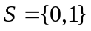. (S = Set)
Trên ta có 2 phép toán 2 ngôi: phép cộng (+), phép nhân (.), cùng với 1 phép toán 1 ngôi: phép lấy phần bù (), thỏa:
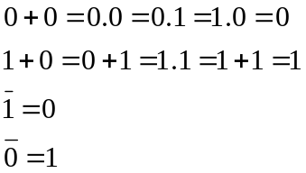
Ta gọi cấu trúc đại số 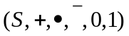 là một đại số Bool.
Một hàm bool biến là một ánh xạ
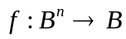
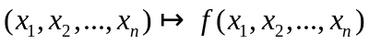
Ví dụ:
Ta có hàm bool 3 biến 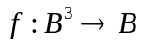, với
Ta có hàm bool 4 biến 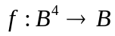, với
Từ công thức ban đầu của hàm bool  ta có thể viết lại dưới dạng tổng các tích cơ bản của các biến, mà ta thường gọi là dạng chính tắc tuyển (dạng chính tắc nối rời) (disjunctive normal form – d.n.f) của .
Ví dụ: ta có dạng chính tắc tuyển (chính tắc nối rời – d.n.f) của hàm bool 3 biến là:
Ví dụ: ta có dạng chính tắc tuyển (chính tắc nối rời – d.n.f) của hàm bool 4 biến là:
2/ CÁCH TÌM DẠNG CHÍNH TẮC NỐI RỜI (CHÍNH TẮC TUYỂN – D.N.F) CHO HÀM BOOL
a/ Cách 1: dùng bảng chân trị
+ Ta lập bảng chân trị cho .
+ Ta xét các dòng làm cho chân trị của bằng 1.
+ Ta viết công thức cho dạng d.n.f theo quy tắc:
- Các biến có chân trị bằng 0 thì ta ghi biến đó “có gạch đầu”
- Các biến có chân trị bằng 1 thì ta ghi biến đó “không có gạch đầu”

Lưu ý: ta có 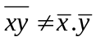 do 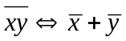
Ví dụ mẫu: Tìm dạng chính tắc nối rời cho hàm bool
, với 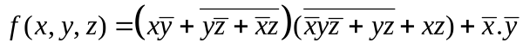


Giải:
Ta có bảng chân trị của là:
 |  |  |  |  |  | 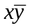 | 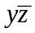 | 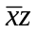 |  |  | 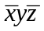 | 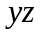 |  |  |  | 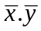 | 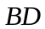
0 | 0 | 0 | 1 | 1 | 1 | 0 | 0 | 0 | 1 | 1 | 0 | 0 | 1 | 0 | 1 | 1 | 1 | 1
0 | 0 | 1 | 1 | 1 | 0 | 0 | 0 | 1 | 0 | 0 | 0 | 0 | 1 | 0 | 1 | 1 | 0 | 1
0 | 1 | 0 | 1 | 0 | 1 | 0 | 1 | 0 | 0 | 0 | 1 | 0 | 0 | 0 | 0 | 0 | 0 | 0
0 | 1 | 1 | 1 | 0 | 0 | 0 | 0 | 1 | 0 | 0 | 0 | 1 | 0 | 0 | 0 | 0 | 0 | 0
1 | 0 | 0 | 0 | 1 | 1 | 1 | 0 | 0 | 1 | 1 | 0 | 0 | 1 | 0 | 1 | 0 | 1 | 1
1 | 0 | 1 | 0 | 1 | 0 | 1 | 0 | 0 | 1 | 1 | 0 | 0 | 1 | 1 | 1 | 0 | 1 | 1
1 | 1 | 0 | 0 | 0 | 1 | 0 | 1 | 0 | 0 | 0 | 0 | 0 | 1 | 0 | 1 | 0 | 0 | 0
1 | 1 | 1 | 0 | 0 | 0 | 0 | 0 | 0 | 1 | 1 | 0 | 1 | 0 | 1 | 1 | 0 | 1 | 1
Từ bảng chân trị của ta có dạng d.n.f là:

Bài tập tương tự: tìm dạng chính tắc tuyển (chính tắc nối rời) cho hàm bool sau:
1/
2/ 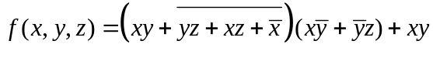
3/ 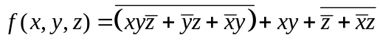
4/ 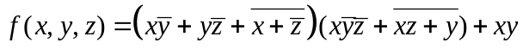
5/ 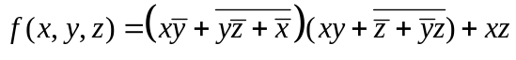
6/ 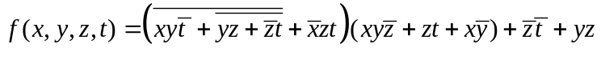
7/
8/
9/
10/

b/ Cách 2: biến đổi trực tiếp từ công thức
Ví dụ mẫu: Tìm công thức dạng chính tắc nối rời cho hàm bool:
Giải:
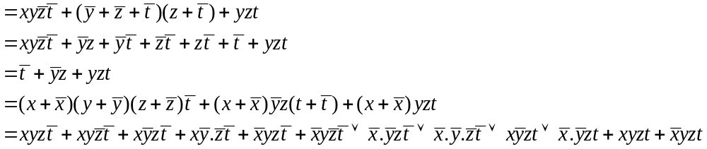
Đây là dạng d.n.f cần tìm của hàm bool .
Bài tâp tương tự: tìm dạng chính tắc nối rời cho hàm bool sau
11/
12/
13/
14/
15/

c/ Cách 3: dùng phương pháp biểu đồ Karnaugh (bìa Karnaugh) của hàm bool
Ta có biểu đồ Karnaugh (bìa Kar(f)) của hàm bool 3 biến là biểu đồ có cấu trúc như sau:

Ta có biểu đồ Karnaugh (bìa Kar(f)) của hàm bool 4 biến là biểu đồ có cấu trúc như sau:

Ví dụ mẫu: Cho hàm bool
Ta có biểu đồ Kar(f) của hàm  là

Từ biểu đồ Karnaugh của ta có dạng d.n.f cần tìm là:
Ngoài ra, ta có:
= ảnh ngược của hàm bool = những ô được tô trong bìa Kar(f) của f.
= ảnh ngược của hàm bool f = những ô bị bỏ trống (không được tô) trong bìa Kar(f) của f.

Bài tập tương tự:
+ Vẽ biểu đồ Karnaugh cho f.
+ Tìm dạng d.n.f cho f.
+ Viết dạng 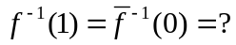 và dạng 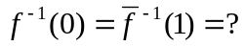
+ Phân tích các tế bào lớn có trong biểu đồ Kar(f) của f.
16/
17/
18/
19/
20/
21/
22/

* Phân tích các tế bào lớn có trong bìa Kar(f) của hàm bool:
Từ biểu đồ Kar(f) của f, ta phân tích thành các tế bào lớn như sau:
+ Tế bào 8 ô:

+ Tế bào 4 ô:
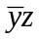

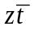

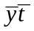

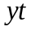

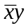

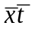

+ Tế bào 2 ô:
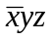

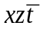

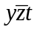

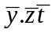

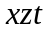
+ Tế bào 1 ô:

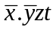

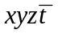

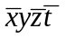

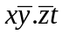
Áp dụng: phân tích tế bào có trong bìa Kar(f) của hàm bool f.

Ví dụ mẫu: Cho hàm bool
Ta có biểu đồ Kar(f) của hàm là

Ta có các tế bào lớn trong bìa Kar(f) của f là:
+ Tế bào 8 ô: không có;
+ Tế bào 4 ô: 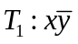; 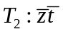; 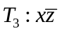; 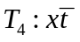; 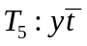
+ Tế bào 2 ô: 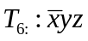; 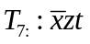; 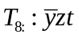
+ Tế bào 1 ô: không có.

